中国铁矿石价格指数（CIOPI）

中国钢铁工业协会 2014年7月10日印发

一、进口铁矿石价格（OPI）
7月10日，直接进口铁矿石62%品位干基粉矿到岸价格为95.08美元/吨，环比每吨上升0.18美元，升幅为0.19%；当月平均价格为94.93美元/吨。
7月10日，现货贸易进口铁矿石62%品位干基粉矿人民币含税价格为704.16元/吨，环比每吨上升1.50元，升幅为0.21%，当月平均价格为701.79元/吨。
7月10日，直接进口铁矿石58%品位干基粉矿到岸价格为78.27美元/吨，环比每吨上升0.18美元，升幅为0.23%；当月平均价格为77.45美元/吨。
7月10日，现货贸易进口铁矿石58%品位干基粉矿人民币含税价格为604.71元/吨，环比每吨上升0.53元，升幅为0.09%，当月平均价格为598.95元/吨。
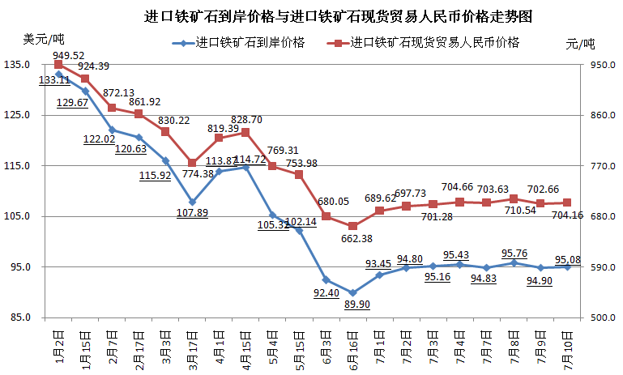
二、国产铁矿石价格
7月10日，国产铁矿石62%品位干基铁精矿含税价格为724.64元/吨，环比持平，比进口铁矿石高20.48元/吨，升高幅度为2.91%；当月平均价格为729.40元/吨，比进口铁矿石高27.61元/吨，升高幅度为3.93%。
7月10日，国产铁矿石65%品位干基铁精矿含税价格为816.29元/吨，环比持平，当月平均价格为820.50元/吨。
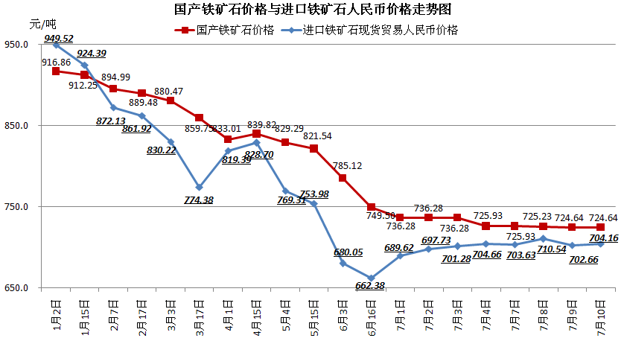
三、中国铁矿石价格指数（CIOPI）
7月10日，中国铁矿石价格指数（CIOPI）320.08点，环比上升0.46点，升幅为0.14%。其中：国产铁矿石价格指数为281.61点，环比持平；进口铁矿石价格指数为352.02点，环比上升0.67点，升幅为0.19%。
